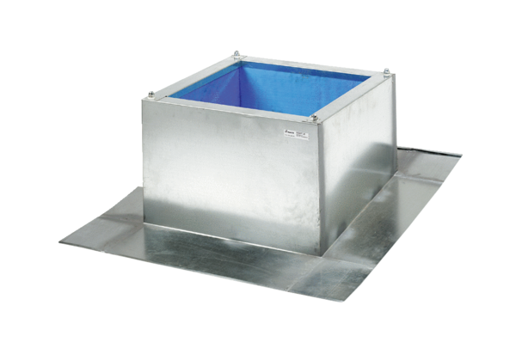Podstawa dachowa dla dachów falistych i trapezowych SOWT 31Opakowanie jednostkowe: 1 sztukaAsortyment: C
Numer artykułu: 0093.0986Producent: MAICO

